МУНИЦИПАЛЬНОЕ БЮДЖЕТНОЕ
ОБЩЕОБРАЗОВАТЕЛЬНОЕ УЧРЕЖДЕНИЕ
«СРЕДНЯЯ ОБЩЕОБРАЗОВАТЕЛЬНАЯ ШКОЛА № 22 ИМЕНИ ПОЛНОГО КАВАЛЕРА ОРДЕНА СЛАВЫ В. М. КОНЯЕВА »

Г. ВЛАДИКАВКАЗ

ПРИКАЗ

От23 09. 2022г. № 92

О создании апелляционной комиссии для рассмотрения апелляций при проведении I (школьного) этапа Всероссийской олимпиады школьников по общеобразовательным предметам
в 2022-2023 учебном году

В соответствии с приказом Министерства образования и науки Российской Федерации от 27 ноября 2020г. № 678 « Об утверждении Порядка проведения всероссийской олимпиады школьников», а так же в соответствии с приказом управления образования АМС г. Владикавказа от 20.09.2022г. №146
«О проведении школьного этапа всероссийской олимпиады школьников в 2021-2022 учебном году»

ПРИКАЗЫВАЮ:
1.Утвердить Положение об апелляционной комиссии МБОУ СОШ №22
2.Утвердить состав конфликтных комиссий при проведении школьного этапа Всероссийской олимпиады школьников по общеобразовательным предметам в составе:( приложение 1).
3. Утвердить форму протокола заседания апелляционной комиссий для рассмотрения апелляций при проведении школьного этапа Всероссийской олимпиады школьников по общеобразовательным предметам (Приложение 2)
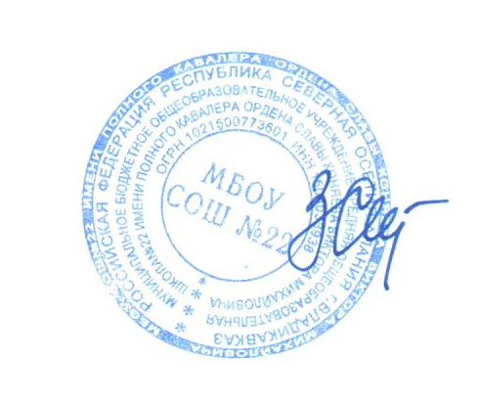
4. Контроль за исполнением настоящего приказа оставляю за собой.

Директор школы З.С.Ситохова

